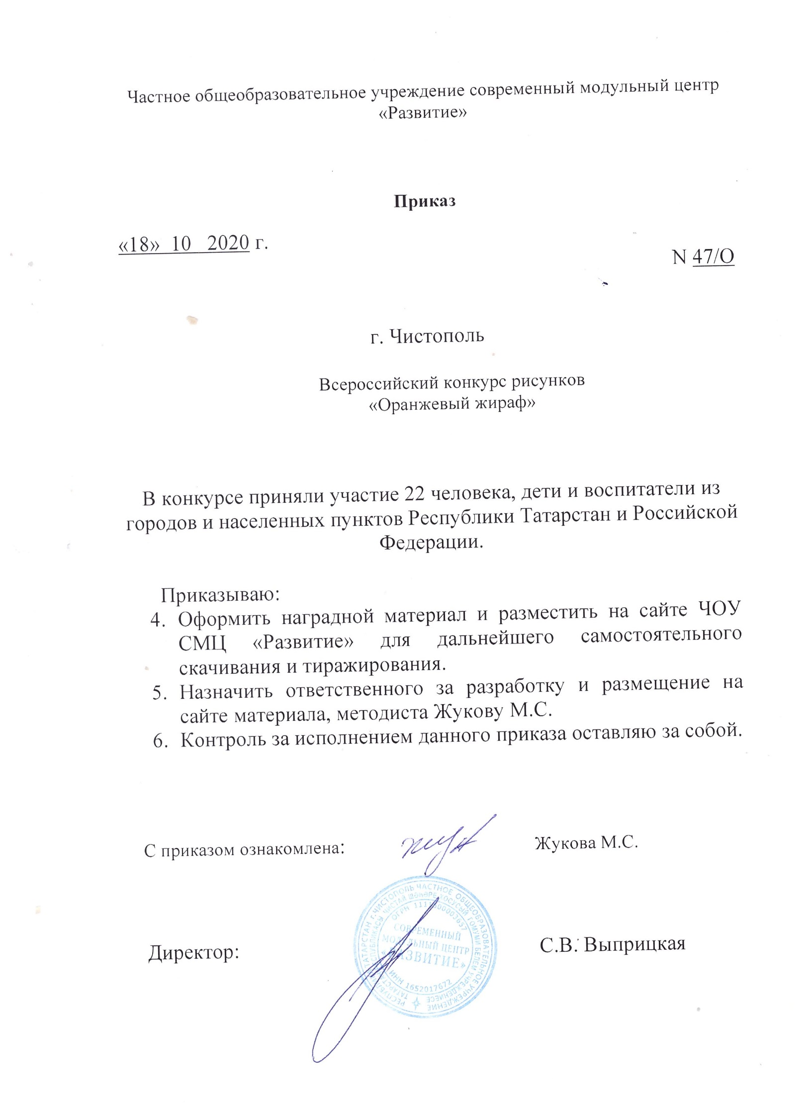

Протокол
Всероссийского конкурса рисунков
«Оранжевый жираф»

№ | ФИО  участника | возраст | Название работы | Образовательное  Учреждение, город | Ф.И.О. руководителя | Место
Номинация «Лучший рисунок жирафа»
1 | Халиуллина Эмилия Маратовна | 9 лет | «Оранжевый жираф» | «Средняя общеобразовательная школа №5» Чистопольского муниципального района РТ | Зайцева Ирина Николаевна | 2 МЕСТО
2 | Багаутдинов Радель | 5 лет | «Друзья» | МБДОУ «Детский сад комбинированного вида № 81 «Гульчачак»» Набережные Челны | Хазиева Язиля Фанилевна | 1 МЕСТО
3 | Мавлитова Зиля Ильфатовна | 9лет | «Сладких снов, жираф!» | МБОУ СОШ №38 г. Казань | Савенкова Наталья Владимировна | 1 МЕСТО
4 | Халиуллина Инзиля Рафисовна | 10 лет | «Пятнистый жираф» | «Средняя общеобразовательная школа №5» Чистопольского муниципального района РТ | Зайцева Ирина Николаевна | 3 МЕСТО
5 | Хабибуллина Самира Руслановна | 5 лет | «Жираф на прогулке» | МБДОУ №60 «Дружная Семейка» | Хуббатова Лилия Васильевна | 3 МЕСТО
6 | Артемьева София | 3 года | «Лучший рисунок жирафа» | МБДОУ «Детский сад 19» Чистопольского муниципального района РТ | Аверьянова Анна Александровна | 3 МЕСТО
7 | Зигангирова Диана | 4 года | «Оранжевый жираф» | Татарстан, г Азнакаево, Детский сад № 6 «Звездочка» | Мирошниченко Марина Алексеевна | 1 МЕСТО
8 | Морозова Дарья Андреевна | 7 лет | «Солнечный завтрак» | МБОУ «СОШ №19» НМР РТ, город Нижнекамск | Ташмурзина Алена Владимировна | 3 МЕСТО
9 | Полутяглова Евгения Александровна | воспитатель | «Путешествие среди родных простор» | МБДОУ №28 «Лесная сказка»,г.Елабуга,Республика Татарстан. |  | 3 МЕСТО
10 | Ющик Эрика Алексеевна | 10 лет | «Счастливый Жерар» | МБОУ «Кукморская средняя школа №3» Кукморского муниципального района РТ | Фазлиева Гузель Рустамовна | 3 МЕСТО
11 | Беляева Элина Николаевна | 4 года | «Дружная семья» | МБДОУ №75 г.Нижнекамск РТ | Тузова Наталья Михайловна  Салихова Марина Михайловна | 3 МЕСТО
12 | Горбунова Мария Сергеевна | 5 лет | «Мой жираф отправляется в путешествие» | МБДОУ №75 г.Нижнекамск РТ | Тузова Наталья Михайловна  Салихова Марина Михайловна | 2 МЕСТО
13 | Емелина  Диана | 6 лет | «Мои бусы с любимым Жирафом» | Г. Саратов | Курамшина Милауша Назибовна | 3 МЕСТО
14 | Низамова Амина Ильназовна | 6 лет | “Мой друг” | МБДОУ «Детский сад №8 комбинированного вида» Советского района г.Казани | Гарафутдинова Лиана Фаритовна | 2 МЕСТО
15 | Якушин Марк Станиславович | 5 лет | «Радуга жизни – семья, где жираф-мама и я» | Набережные Челны, ДОУ №106 «Забава» |  | УЧАСТНИК
16 | Ахметзянова Сафина Руслановна | 5 лет | «Жираф» | МАДОУ «Детский сад комбинированного вида №106 «Забава» г. Набережные Челны | Сафина Миляуша Шахинуровна | 3 МЕСТО
17 | Султанова Милана Ильясовна | 5 лет | «Жираф» | МАДОУ «Детский сад комбинированного вида №106 «Забава» г. Набережные Челны | Сафина Миляуша Шахинуровна | 2 МЕСТО
18 | Донченко Ангелина Николаевна | 9 лет | «Оранжевый счастливчик» | МБОУ «СОШ №19», Нижнекамск | Султанова Дарья Рамилевна | 3 МЕСТО
Номинация «Лучший графический рисунок»
19 | Несмелова София Андреевна | 4 года | Графическийжираф | МБОУДетский сад комбинированного вида № 126 Бисеринки город Набережные Челны | Прокопьева Эльмира Рамилевна | УЧАСТНИК
Номинация «Лучший логотип жирафа»
20 | Лисин Егор Юрьевич | 4 года | «Чудесный жираф» | МБДОУ «Детский сад №19», г. Чистополь | Лямзина Лилия Эливардовна | 2 МЕСТО
21 | Медникова  Валерия Сергеевна | 3 года | «Жирафик» | Г.Нижнекамск  МБДОУ №75 | Медникова  Валентина  Валерьевна | УЧАСТНИК
22 | Муртазина Рената Ренатовна | 13 лет | «Giraffe» | МБОУ «Политехнический Лицей №182», г. Казани | Кручинина Злата Романовна | 1 МЕСТО

